ACTIVITATS DE CLOENDA
Si ja has arribat fins aquí, vol dir que estàs a punt d’acabar el TxT. Ara toca posar a prova tots aquest nous coneixements que has après.

PASSAPARAULA
Primer de tot, tens un passa paraules en el qual apareix vocabulari que has pogut aprendre durant el TxT. Per fer-lo tens cinc minuts, temps suficient per contestar totes les preguntes. Per tant, fixa’t bé com escrius la paraula. Si no la saps, pots passar a la següent i quan acabis el rosco, tornarà a passar per les lletres que has saltat. Un cop s’acabi el temps, et sortiran les respostes de totes les lletres.
Endavant i molta sort:
https://es.educaplay.com/recursos-educativos/5495005 vocabulari_dels_virus.html

- Un cop acabis de fer-lo fes una captura a la pantalla amb l’eina de capturar la pantalla i enganxa-la aquí sota.

- Has fallat algunes paraules? Per què?

NÚVOL
Tots els TxT han de tenir una portada i aquesta la fareu vosaltres amb l’ordinador. Us proposem fer un núvol amb totes les paraules noves que heu après fent aquest TxT.
Per fer-ho, primer de tot haureu de pensar en una llista de com a mínim 10 paraules.

Un cop l’hagis fet, entra en aquest enllaç: https://wordart.com/create
Us trobareu en aquesta pàgina. A l’apartat on posa “WORDS” haureu de posar el llistat de paraules, una a una. Primer de tot haureu d’eliminar les que hi ha. Per fer-ho premeu la paraula i després cliqueu el botó que hi diu “Remove”. La paraula que vulgueu com a títol, a l’apartat de “size” hi poseu 2 i a les altres les deixeu amb un 1. D’aquesta manera el títol sortirà més gran que els altres.
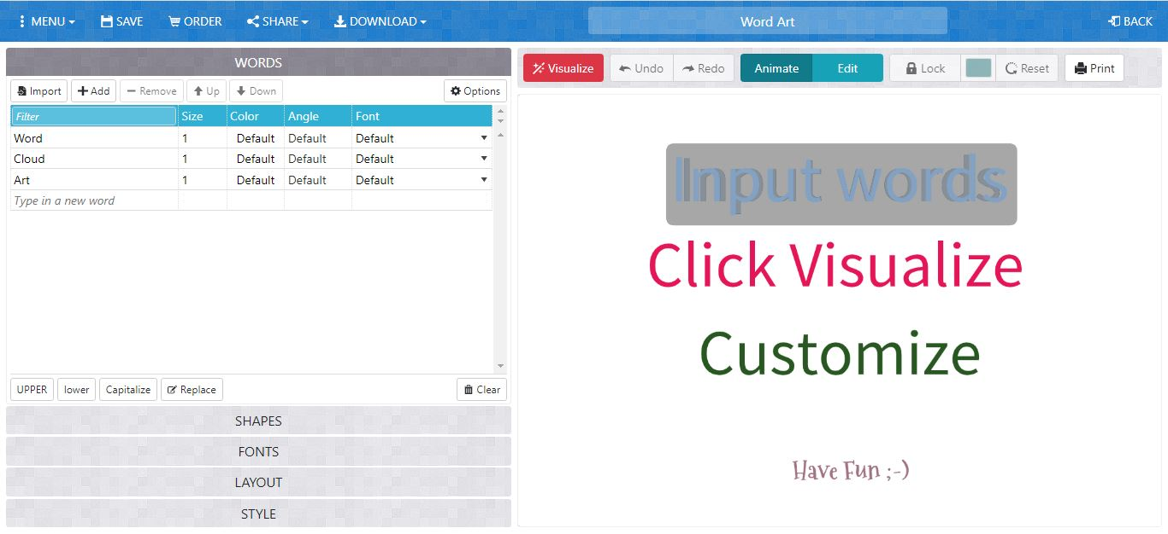

Un cop heu fet la llista, passarem a donar-li la forma de núvol. Heu d’anar a l’apartat on diu “SHAPE” i tot seguit anar a la pestanya que hi ha al costat que hi posa “Clouds”. Podeu escollir el núvol que més us agrada.
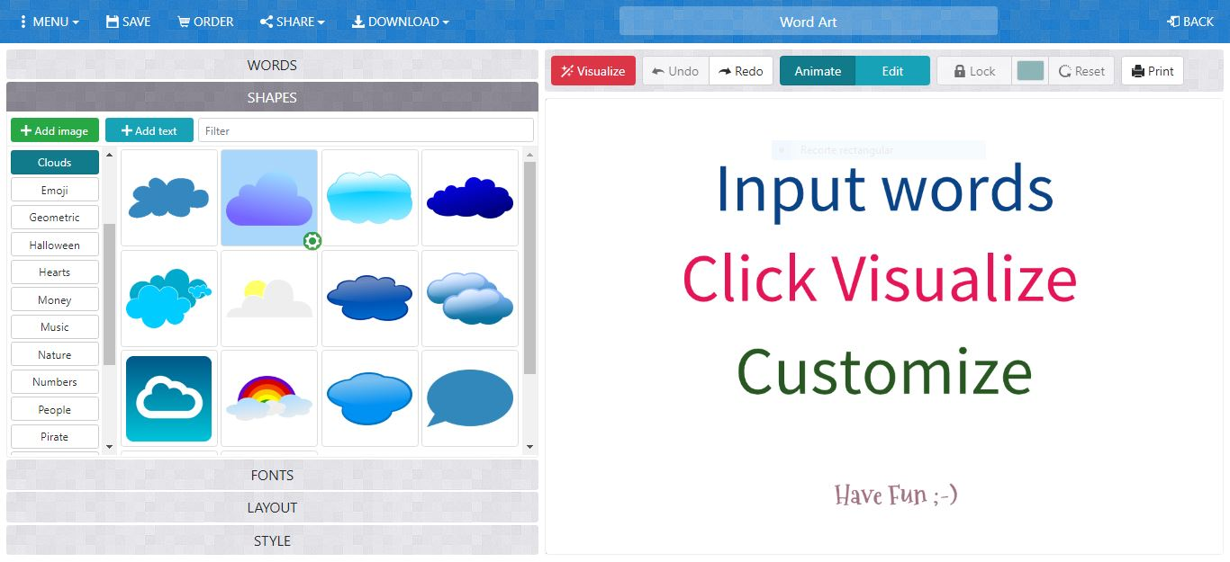

Després, si voleu, teniu la possibilitat de canviar la lletra. Per fer-ho, aneu a la pestanya que posa “FONTS” i escolliu la que més us agradi.
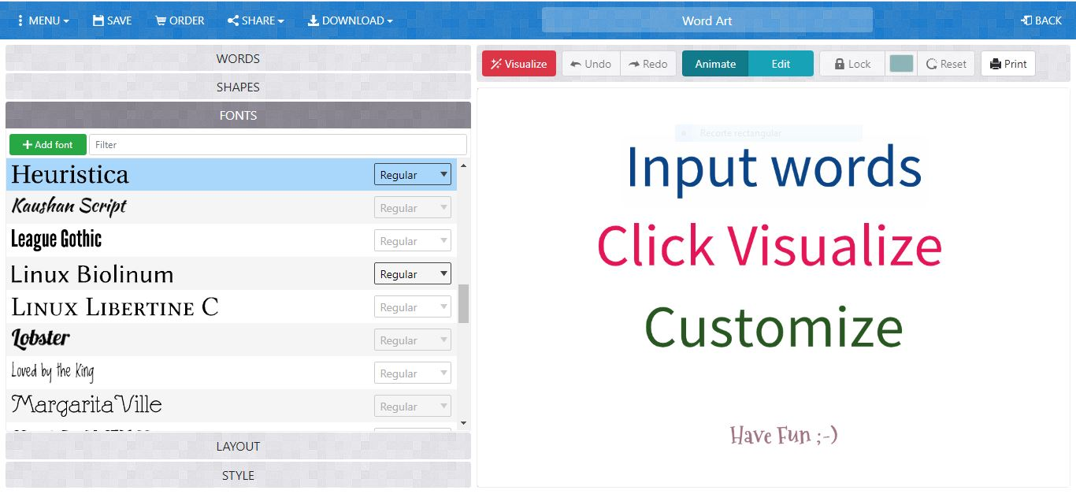

Per acabar de dissenyar-ho, podeu canviar el color de les paraules. Per fer-ho aneu a la pestanya “STYLE”, premeu “Custom” i cliqueu els tres colors. Us sortirà una altra finestra. Per treure els colors que us surt, premeu a sobre d’aquests i per afegir-los, busqueu el color que voleu i cliqueu el botó “+ Add to palette”. Podeu posar la quantitat de colors que vulgueu. Quan ja els tingueu escollits, premeu el botó “Close”.
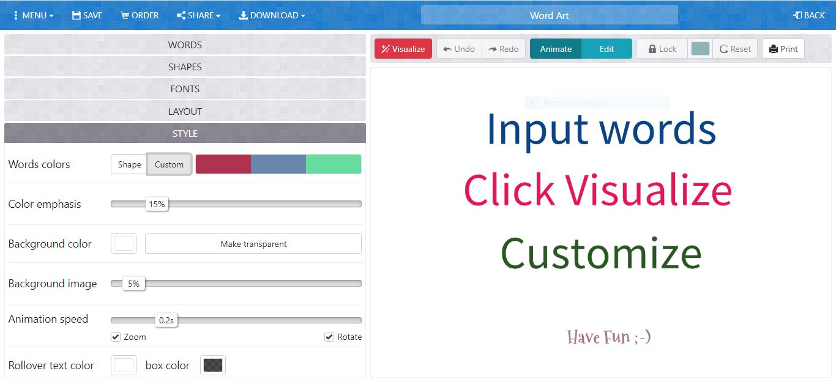

Ara ja tenim el disseny fet, per poder-lo veure, haurem de clicar la icona que posa “Visualize”. Si us agrada i no voleu fer cap retoc més, aneu a l’icona “DOWNLOAD” i heu de clicar “Standard PNG”. Aquesta imatge es descarregarà automàticament al vostre ordinador.
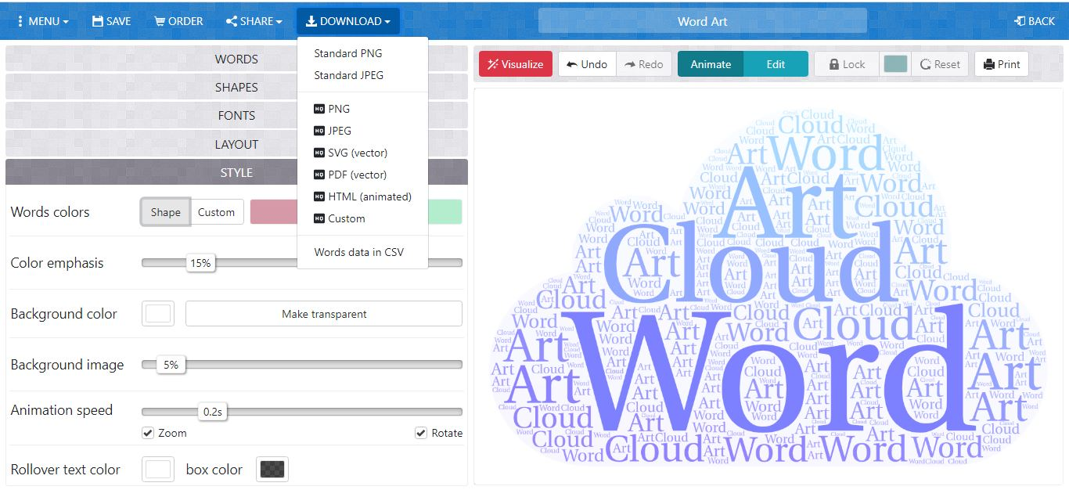

- Ja teniu la imatge de la vostra portada. Poseu-la aquí:

VERDADER O FALS
Creus que coneixes molt bé tota la informació sobre el coronavirus? Et deixo aquest divertit joc perquè et posis a prova:
https://www.lavanguardia.com/vida/junior-report/20200211/473457935046/coronavirus-bulos-fake-news.html
- Les has encertat totes?

- Quina o quines afirmacions t’han sorprès més? Explica-ho.

AUCA
Recordeu que al taller de català vau estar treballant l’auca?
L’auca es tracta d’un conjunt d’imatges conjuntament amb una llegenda, normalment estan totes en un mateix full i fan referència als diferents episodis d’una biografia, d’una història, d’un tema, etc. La quantitat de vinyetes han de ser un número múltiple de 4 (4, 8, 12...)
La llegenda que va sota la imatge ha d’estar escrita en vers creant rodolins i ha de concordar amb la imatge. Recordeu que els rodolins són el conjunt de dos versos que tenen rima entre ells. Per exemple: A l’abril, cada gota val mil.
Ara que segur que us en recordeu, us proposem fer una auca amb el tema dels virus.
Consells:
- Fer diferents rodolins abans de muntar l’auca.
- Llegir-los en veu alta per sentir si hi ha ritme.
- Utilitza el diccionari online per buscar paraules.
- Deixa volar la teva imaginació.

Podeu utilitzar aquesta plantilla imprimint-la o la pots dibuixar en un foli en blanc i fer-ho a mà.

